Schaeffler amplia il portafoglio OPTIME: FAG OPTIME E-CM monitora unità elettriche

- Monitoraggio delle condizioni elettriche dei motori trifase con FAG OPTIME E-CM
- Una visione più completa delle condizioni dei sistemi di produzione
- Installazione semplice e analisi dei dati supportata dall'IA

Schweinfurt, Germania | Marzo 2026 | L’ecosistema OPTIME di Schaeffler rappresenta una soluzione all’avanguardia per il monitoraggio delle condizioni e la lubrificazione intelligente dei macchinari. Questa offerta della Motion Technology Company combina tecnologie sensoristiche avanzate e software innovativo, supportati dall’esperienza di un produttore globale di riferimento nel settore dei cuscinetti.
Con il FAG OPTIME E-CM (Electrical Condition Monitoring, E-CM), Schaeffler sta ora ampliando il proprio portafoglio includendo il monitoraggio delle condizioni elettriche di motori trifase – come quelli comunemente utilizzati in compressori, pompe girevoli, ventole, soffiatori, macinatrici e in grandi quantità in tutti i settori industriali. Schaeffler compie così un ulteriore passo avanti verso processi produttivi privi di problemi.
Ulteriore prospettiva per il monitoraggio delle condizioni
"Il monitoraggio delle condizioni elettriche aggiunge una prospettiva essenziale all'ecosistema OPTIME esistente e consente ai team di manutenzione di rilevare sia malfunzionamenti meccanici che elettrici nelle prime fasi," ha detto il Dr. Philipp Jussen, Head of Schaeffler Industrial Lifetime Solutions Europe.
I sensori OPTIME esistenti sono specializzati nel rilevare vibrazioni che indicano usura prematura e possibili malfunzionamenti meccanici. FAG OPTIME E-CM completa la famiglia di prodotti monitorando e valutando le correnti elettriche e la tensione del motore elettrico. "Di conseguenza, i nostri clienti possono ora prevenire ancora meglio i tempi di inattività non pianificati negli ambienti di produzione", ha spiegato il Dr. Philipp Jussen.
Per esempio, FAG OPTIME E-CM consente il rilevamento precoce di guasti e danni all'isolamento, difetti dei cavi, eccentricità statica e dinamica, rottura delle barre del rotore, fluttuazioni di tensione e sovracorrenti. I clienti beneficiano di una maggiore trasparenza del sistema, che si traduce in una maggiore disponibilità dell'impianto, una pianificazione proattiva della manutenzione e, di conseguenza, una riduzione generale dei costi. Questo è particolarmente vero per i sistemi che lavorano in ambienti difficili da raggiungere, poiché i sensori sono collegati ai cavi del quadro di controllo.
Installazione facile – Analisi dei dati supportata dall'IA nel Cloud Schaeffler
L'installazione tecnica è semplice per il personale specializzato. Il sistema è composto da un'unità di misurazione e dai sensori per il rilevamento della corrente, che vengono installati sui cavi elettrici dei gruppi interessati. Entrambi vengono installati nei quadri di controllo facilmente accessibili al personale addetto alla manutenzione.
Come sensori vengono utilizzati trasformatori di corrente (split-core) o bobine di Rogowski (bobine avvolte che vengono posizionate attorno a un conduttore e rilevano la variazione temporale di un flusso di corrente). La distanza tra il sensore e l'unità di misurazione nel quadro di controllo può arrivare fino a dieci metri e viene colmata tramite cavo. Inoltre, le tensioni delle tre fasi del motore di azionamento vengono rilevate dall'unità di misura centrale.

I dati acquisiti da FAG OPTIME E-CM vengono inviati dall'unità di misurazione direttamente e in modalità wireless tramite una connessione dati LTE protetta al cloud Schaeffler per l'analisi. Oltre alla sua decennale esperienza come produttore e sviluppatore di cuscinetti volventi, Schaeffler utilizza moderne tecnologie di apprendimento automatico e intelligenza artificiale per individuare modelli nei dati e formulare raccomandazioni per i team di manutenzione.
Installazione autonoma o integrazione nell'ecosistema OPTIME esistente
I responsabili della manutenzione ricevono notifiche tramite i loro dashboard sul PC o tramite app quando si verificano irregolarità. Inoltre, i dati raccolti possono essere utilizzati per documentare e migliorare i processi esistenti. FAG OPTIME E-CM può essere integrato in un sistema esistente o configurato come sistema di ingresso nel mondo OPTIME.
Grazie all'ecosistema OPTIME, ora ancora più completo, è possibile monitorare e mantenere in modo semplice, efficiente, economico e affidabile ambienti di produzione complessi con molte unità diverse. FAG OPTIME E-CM è stato lanciato alla fine di febbraio 2026 in Europa e in alcuni Paesi asiatici e sarà gradualmente disponibile a livello globale.

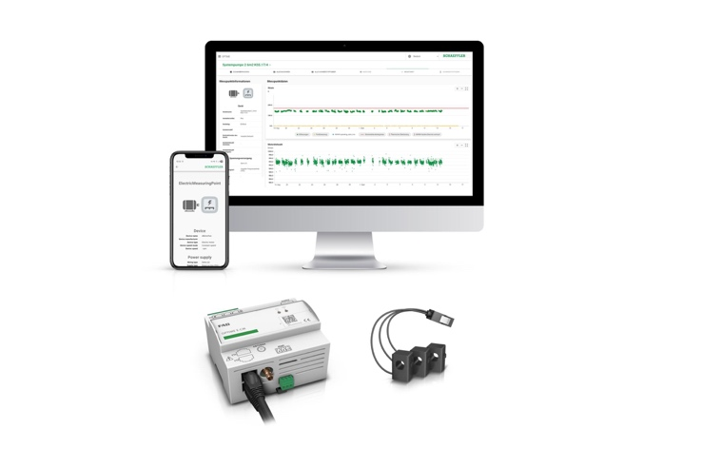
FAG OPTIME E-CM: Il sistema è composto da un'unità di misurazione e dai sensori per il rilevamento della corrente.
Immagine: Schaeffler

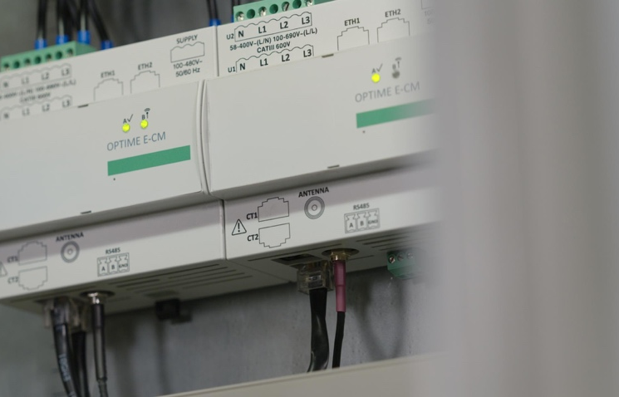
L'unità di misura FAG OPTIME E-CM può essere facilmente integrata in un quadro di controllo.
Immagine: Schaeffler (Craft Bildwerk)

Gruppo Schaeffler – We pioneer motion

Il Gruppo Schaeffler guida innovazioni e sviluppi rivoluzionari nel settore della Motion Technology da oltre 75 anni. Grazie a tecnologie, prodotti e servizi all’avanguardia nel campo della mobilità elettrica, delle trasmissioni a basse emissioni di CO₂, delle soluzioni per chassis e delle energie rinnovabili, l’azienda è un partner affidabile nel rendere il movimento più efficiente, intelligente e sostenibile lungo l’intero ciclo di vita.

Schaeffler articola la sua ampia offerta in otto famiglie di prodotti che spaziano dalle soluzioni di cuscinetti e dai sistemi di guida lineare a servizi di riparazione e monitoraggio. Con circa 110.000 collaboratori e oltre 250 sedi in 55 Paesi, il Gruppo è una delle maggiori aziende familiari al mondo e figura tra le realtà più innovative della Germania.

Contatto
Daniela Zucchetti
Communication & Branding Manager
Schaeffler Italia, Momo, Italy
+39 0321 929 402
daniela.zucchetti@schaeffler.com


